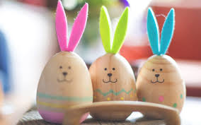

**Środa – 31.03.2021**

1. ***„Gdzie schowało się jajko?”***

Do zabawy przygotuj jajko – może być ugotowane, styropianowe lub jajko-niespodzianka. Dziecko po zapoznaniu się z jajkiem, zamyka oczy i liczy, np.: do sześciu. W tym czasie rodzic chowa jajko w dowolnym miejscu. W czasie poszukiwań rodzic wspomaga dziecko słowami: zimno, zimno – kiedy dziecko oddala się od jajka, ciepło, ciepło – kiedy się zbliża. Po odszukaniu jajka zachęcamy dziecko, aby spróbowało dokładnie określić – gdzie schowało się jajko - używając określeń: za, pod, przed, nad, na, obok, np.: jajko leży pod krzesłem, jajko jest za książką, itp. Utrwalamy z dzieckiem rozumienie i poprawne stosowanie pojęć określających położenie przedmiotów w przestrzeni. Dla chętnych dzieci możemy zastosować określenia na prawo od, na lewo od i z pomocą rodziców dziecko może określić położenie jajka, np.: jajko leży na prawo od telewizora. Podczas zabawy możecie zamienić się rolami.

1. ***Eksperymenty z jajkami***

Do zabaw badawczych potrzebne będą jajka gotowane i surowe oraz szklanka z wodą.

Dziecko wykonuje eksperymenty, szuka odpowiedzi na pytania:

- Które jajko wiruje szybciej: surowe czy ugotowane? – próba kręcenia

- Czy jajka (surowe i ugotowane) pływają czy toną? – próba topienia

- Czy jajko ugotowane daje się zgnieść jedną ręką? – próba zgniecenia

Zachęcam również do innego jajecznego eksperymentu. Na jego efekt będzie trzeba czekać, ale WARTO ☺ Cierpliwość to bardzo potrzebna cecha ☺ <https://www.youtube.com/watch?v=8ywdW2eRyTE>

Ciekawe eksperymenty z jajkami : <https://www.youtube.com/watch?v=dtsnC2am0_w&feature=emb_logo>

1. ***Piosenka „Hopla, hopla”-*** podczas słuchania piosenki możemy zaproponować, aby dziecko naśladowało ruchy zajączka. Proponuję, aby nauczyć słów refrenu:

***Hopla, hopla, raz i dwa,***

***Skacze zając, hopsasa!***

Podczas słuchania piosenki, dziecko może również grać na dowolnych przedmiotach, wystukując rytm i tworzyć własną orkiestrę.

<https://www.youtube.com/watch?v=t-jVEPrPR9c>

1. **Zabawa plastyczna „*Moja pisanka”.***

Zachęcam do wykonania pisanki techniką do wyboru:

- rysowanie dowolnych wzorów kredkami/mazakami na jajkach,

− oklejanie kolorowym papierem/bibułą lub elementami wyciętymi z kolorowego papieru/bibuły,

− malowanie jajek farbami

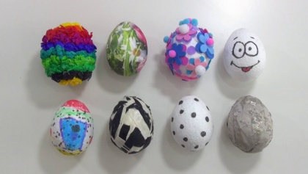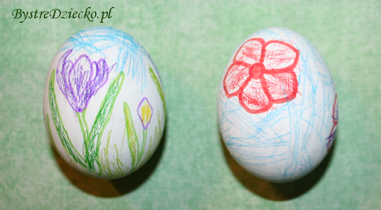 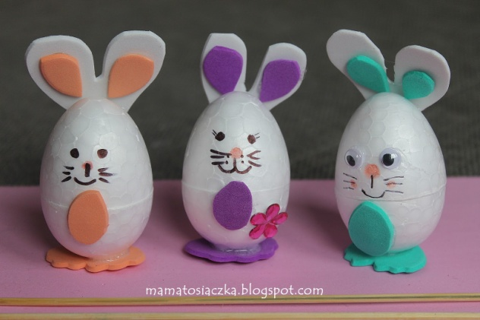

**A TERAZ CZAS NA WESOŁE ZABAWY NA POWIETRZU !!!**

Dziś wyciągamy rowerek z garażu i robimy rundkę wokół domu ☺

**MIŁEJ ZABAWY !**

